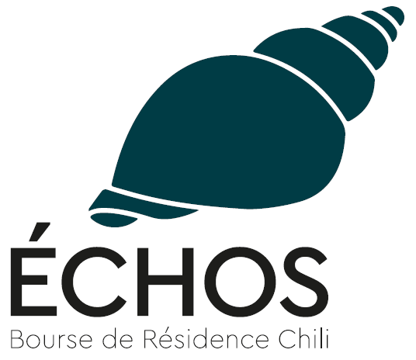

FORMULAIRE DE CANDIDATURE

Bourse de résidence ECHOS de l'Institut français du Chili - pour l'année 2024

À destination d'artistes et commissaires résidant en France.

Les candidatures doivent être déposées en français et via ce formulaire uniquement.

Les candidatures pour les projets en duo doivent être déposées par une seule personne uniquement. Les documents relatifs à la seconde personne doivent être téléchargés dans la section "autres documents".

Votre candidature ne sera définitivement validée que lorsque vous aurez correctement complété et téléchargé tous les documents obligatoires de ce formulaire.

**Type de résidence**

* En solo
* En duo
* Recherche artistique
* Création artistique
* Commissariat

**Discipline artistique**

* ARTS VISUELS : Architecture, mode, design, arts visuels, métiers d’arts, arts numériques, photographie.
* LITTÉRATURE : Essai, fiction, jeunesse, bande dessinée, poésie.
* ARTS DE LA SCÈNE : Théâtre, danse, arts de la rue, cirque, marionnettes, musiques actuelles et contemporaines.

**Information candidat.e**

Nom :

Prénom :

Âge :

Nationalité :

Êtes-vous résident·e en France depuis au moins 5 ans ?

* Oui
* Non

Disposez-vous d'un compte bancaire en France ?

* Oui
* Non

Adresse e-mail :

Numéro de téléphone :

Site Internet :

Domicile :

Ville :

Pays :

**Niveau d’espagnol**

Parlez-vous espagnol ?

* Oui
* Non

Si oui, merci de préciser votre niveau

* Débutant
* Intermédiaire
* Courant
* Bilingue

**Le projet de résidence**

Titre du projet :

Dates envisagées :

Courte description du projet

Précisez l'importance de réaliser la résidence au Chili.

(10 lignes max.)

Précisez votre proposition (le cas échéant) de réaliser des moments de rencontre avec le public chilien (ateliers, rencontres, sortie de résidence, etc.) (5 lignes maximum)

Avec quel espace allez-vous collaborer ?

Précisez la raison pour laquelle vous avez choisi cet espace.

(15 lignes max.)

Quels sont les objectifs et les résultats attendus ?

(15 lignes max.)

Si vous avez déjà des contacts professionnels au Chili, merci de préciser.

Si vous avez identifié des contacts que vous souhaitez développer durant votre résidence, merci de préciser.

Avez-vous prévu la réalisation d'une activité de médiation avec les publics au cours de la résidence ? Si oui, laquelle ?

Télécharger lettre d’accord du lieu de résidence

**Expérience professionnelle**

Avez-vous déjà effectué une résidence artistique ?

* Oui
* Non

Si oui, dans quel contexte ?

Merci de bien vouloir préciser les projets similaires que vous avez réalisés au cours des 3 dernières années. (15 lignes max.)

Avez-vous déjà obtenu le soutien de l'Institut Français de Paris dans le cadre d'un programme de résidence ? Si oui, quel(s) programme(s) et pour quel(s) projet(s) ?

(15 lignes max.)

Avez-vous déjà obtenu le soutien de l'Institut Français de Paris dans le cadre d'un projet artistique ? Si oui, quel(s) projet(s) ?

(15 lignes max.)

Êtes-vous déjà venu au Chili dans le cadre d'un projet professionnel ?

* Oui
* Non

Si oui, dans quel contexte ?

**Documents obligatoires**

Merci de nommer vos documents de la manière suivante : NOM_PRENOM_TYPE DE DOCUMENT.

* Curriculum vitae

Un curriculum vitae détaillé en français (4 pages max, pdf)

* Un dossier artistique, en français comprenant des visuels d’œuvres avec légendes complètes (15 pages maximum, pdf)
* Une présentation du projet (note d’intention), en français dans laquelle vous exposez les **motivations** qui animent votre démarche ainsi que votre intérêt à postuler à la bourse ECHOS. Vous devrez présenter le **protocole de travail** envisagé durant la période de résidence et les raisons pour lesquelles votre travail justifie la nécessité d'une présence au Chili ainsi que la collaboration avec l'espace de résidence choisi.

(3 pages maximum, pdf)

* Lettre d’invitation de l’espace de résidence, mentionnant les dates de réalisation de la résidence, ainsi que les modalités d’accueil et les possibilités de prise en charge de l’espace de résidence.
* Budget prévisionnel équilibré mentionnant les potentiels cofinancements.
* Lettre(s) de soutien d'éventuels partenaires en France (optionnel)
* Lettre(s) de recommandation (optionnel)
* Autre (5 documents max.)

**Observations**

Si vous souhaitez nous faire part de toute information additionnelle, vous pouvez le faire ici.

*\* Votre inscription ne sera définitivement validée que lorsque vous aurez déposé les pièces justificatives demandées.*

**Important: Envoyez ce formulaire rempli à** [**cultural@institutofrances.cl**](mailto:cultural@institutofrances.cl) **cc.** [**l.le-cloarec@institutofrances.cl**](mailto:l.le-cloarec@institutofrances.cl)